TRƯỜNG ĐẠI HỌC ĐIỆN LỰC
KHOA CÔNG NGHỆ THÔNG TIN


BÁO CÁO CHUYÊN ĐỀ HỌC PHẦN
LẬP TRÌNH JAVA

ĐỀ TÀI: GAME DODGE

Sinh viên thực hiện | : TRẦN TRUNG HIẾU  : NGUYỄN QUANG HÀ  : NGUYỄN TUẤN ANH  : TRỊNH NHẬT HUY
Giảng viên hướng dẫn | : Ts. LÊ HỒNG HẢI
Ngành | : CÔNG NGHỆ THÔNG TIN
Chuyên ngành | : CÔNG NGHỆ PHẦN MỀM
Lớp | : D13CNPM7
Khóa | : 2018 – 2023

Hà Nội, ngày 18 tháng 7 năm 2020

PHIẾU CHẤM ĐIỂM
Sinh viên thực hiện | Chữ ký | Ghi chú
TRẦN TRUNG HIẾU
NGUYỄN QUANG HÀ

NGUYỄN TUẤN ANH
TRỊNH NHẬT HUY

Giảng viên chấm | Chữ ký | Ghi chú

Mục lục
LỜI NÓI ĐẦU 1
CHƯƠNG I: TỔNG QUAN 2
1. Lí do chọn đề tài 2
2. Giới thiệu chương trình “Dodge” 2
3. Giới thiệu ngôn ngữ Java 2
3.1. Lịch sử Java 3
3.2. Phương châm 3
3.3. Sự phổ biến 4
4. Công cụ 4
CHƯƠNG II: PHÂN TÍCH VÀ THIẾT KẾ HỆ THỐNG XÂY DỰNG CHƯƠNG TRÌNH 5
1. Xác định yêu cầu 5
1.1. Yêu cầu chức năng 5
1.2. Yêu cầu phi chức năng 5
2. Thiết kế chương trình 5
2.1. Xây dựng lớp Enemy 5
2.2. Xây dựng lớp MouseInput 8
2.3. Xây dựng lớp Arena 10
2.4. Xây dựng lớp Game (Main) 14
CHƯƠNG III: CÀI ĐẶT VÀ KIỂM THỬ 19
1.Giao diện chương trình 19
1.1 Giao diện khi bắt đầu 19
1.2 Giao diện khi kết thúc 20
KẾT LUẬN 21
TÀI LIỆU THAM KHẢO 22

LỜI NÓI ĐẦU
Trong thời đại hiện nay – thời đại của sự phát triển khoa học kỹ thuật, thế kỷ của ngành công nghiệp hóa, hiện đại hóa, của cuộc sống hiện đại,.... Cùng với sự phát triển này, là những vấn đề nảy sinh trong cuộc sống hiện nay, khi mà mọi thứ đều phụ thuộc vào công nghệ thì những phương thức thủ công cổ điển truyền thống dần trở nên lạc hậu và khó có thể đáp ứng được nhu cầu ngày càng cao của xã hội. Để xử lý các thông tin một cách nhanh chóng, chính xác và có hiệu quả, đòi hỏi phải có sự hỗ trợ của công cụ hiện đại, đó chính là công nghệ thông tin.
Sự phát triển nhảy vọt của công nghệ đã tác động rất mạnh mẽ đến các hoạt động xã hội, làm thay đổi sâu sắc phong cách sống và làm việc của xã hội. Công nghệ thông tin đã dần trở thành một phần không thể thiếu trong công việc. Ứng dụng công nghệ thông tin vào các hoạt động xã hội và nghiên cứu khoa học ngày càng mở rộng trên nhiều lĩnh vực: truyền thông, tự động hóa, quản lý xã hội của con người... Những lợi ích của công nghệ thông tin mang lại đã biến chúng trở thành thành viên quan trọng ngày nay.
Hiện nay có khá nhiều ứng dụng để giải trí và một trong số đó không thể kể đến đó là game trên điện thoại, rất nhiều game đã được phát hành vào được người chơi đánh giá cao, về mặt giải trí, đồ họa, âm thanh. Nhưng những tựa game cũ từ xưa vẫn được nhiều người đánh giá cao.
Với ý tưởng về một game đơn giản giúp người chơi dễ hiểu dễ nắm bắt “Dodge” không còn là một tựa game quá lạ với người chơi nên nhóm chúng em đã chọn “Dodge” là đề tài phát triển.
Vì thời gian trau dồi còn hạn chế cũng như chưa thuần thục được kĩ năng nên không thể tránh khỏi thiếu sót. Rất mong được sự góp ý của thầy cô và bạn bè để chương trình được phát triển một cách trọn vẹn nhất. Chúng em xin chân thành cảm ơn.

CHƯƠNG I: TỔNG QUAN

1. Lí do chọn đề tài
Ngày nay, công nghệ thông tin là một thứ không thể thiếu trong lĩnh vực đời sống của chúng ta, đạt được những thành tựu to lớn cả về vật chất lẫn tinh thần. Đất nước phát triển không thể thiếu một hệ thống lớn mạnh của nghành công nghệ thông tin, đi đôi với nó là nhu cầu của con người cũng ngày càng cao nên công nghệ thông tin luôn phải đổi mới và phù hợp với hiện tại. Để đáp ứng mọi nhu cầu đó, có rất nhiều tựa game ra đời nhằm hướng vào nhu cầu giải trí ví dụ như: mario, xếp hình, ping pong,... Nhưng hôm nay chúng em sẽ làm về một tựa game khá lâu đời là “Dodge” tuy có rất nhiều hậu bản nhưng chúng em muốn đưa cái mới mẻ của mình cũng như giúp người dùng dễ tiếp cận nhất và có những phút giây thư giãn vui vẻ.

2. Giới thiệu chương trình “Dodge”
Game Dodge rất đơn giản, việc đầu tiên khi vào game không cần tạo tài khoản hay mật khẩu mà game sẽ nhanh chóng đưa bạn vào cuộc chơi. Sử dụng sự linh hoạt của đôi bàn tay di chuột theo mọi hướng có thể để điều khiển vật chính né các enemy.
Trò chơi được tính điểm theo hệ thống thời gian, có nghĩa là bạn càng nhanh tay để né, thời gian va chạm càng lâu thì điểm của bạn sẽ tăng dần theo thời gian và tính vào thanh ghi điểm của chương trình nhưng đồng nghĩa là tốc độ di chuyển của các chướng ngại vật cũng tăng theo.

3. Giới thiệu ngôn ngữ Java
Java là một ngôn ngữ lập trình hướng đối tượng (OOP) và dựa trên các lớp (class). Khác với phần lớn ngôn ngữ lập trình thông thường, thay vì biên dịch mã nguồn thành mã máy hoặc thông dịch mã nguồn khi chạy, Java được thiết kế để biên dịch mã nguồn thành bytecode, bytecode sau đó sẽ được môi trường thực thi (runtime environment) chạy.
Trước đây, Java chạy chậm hơn những ngôn ngữ dịch thẳng ra mã máy như C hay C++, nhưng sau này nhờ công nghệ “biên dịch tại chỗ” – Just in time compilation, khoảng cách này đã được thu hẹp, và trong một số trường hợp đặc biệt Java có thể chạy nhanh hơn. Java chạy nhanh hơn những ngôn ngữ thông dịch như Python, Perl, PHP gấp nhiều lần. Java chạy tương đương so với C#, một ngôn ngữ khá tương đồng về mặt cú pháp và quá trình dịch/chạy.
Cú pháp Java được vay mượn nhiều từ C/C++ nhưng có cú pháp hướng đối tượng đơn giản và ít tính năng xử lý cấp thấp hơn. Do đó việc viết nên một chương trình Java dễ hơn, đơn giản hơn, đỡ tốn công sửa lỗi hơn. Nhưng về lập trình hướng đối tượng thì Java phức tạp hơn.
Trong Java, hiện tượng rò rỉ bộ nhớ hầu như không xảy ra do bộ nhớ được quản lý bởi Java Virtual Machine (JVM) bằng cách tự động “dọn dẹp rác”. Người lập trình không phải quan tâm đến việc cấp phát và xóa bộ nhớ như C, C++. Tuy nhiên khi sử dụng những tài nguyên mạng, file IO, database (nằm ngoài kiểm soát JVM) mà người lập trình không đóng (close) các streams thì rò rỉ dữ liệu vẫn có thể xảy ra.

3.1. Lịch sử Java
Java được khởi đầu bởi James Gosling và bạn đồng nghiệp ở Sun Microsystems năm 1991. Ban đầu ngôn ngữ này được gọi là Oak (có nghĩa là cây sồi; do bên ngoài cơ quan của ông Gosling có trồng nhiều loại cây này), họ dự định ngôn ngữ đó thay cho C++, nhưng các tính năng giống Objective C. Không nên lẫn lộn Java với JavaScript, hai ngôn ngữ đó chỉ giống tên và loại cú pháp như C. Công ty Sun Microsystems đang nắm giữ bản quyền và phát triển Java thường xuyên. Tháng 4/2011, công ty Sun Microsystems tiếp tục cho ra mắt bản 1.6.24.

3.2. Phương châm
Có 6 mục tiêu chính trong việc xây dựng ngôn ngữ Java:
- Đơn giản, hướng đối tượng quen thuộc
- Mạnh mẽ và an toàn
- Kiến trúc trung lập và di động
- Thực thi với hiệu suất cao
- Dịch ra bytecode, phân luồng và năng động
- Dễ sử dụng cho người dùng Java

3.3. Sự phổ biến
Tính đến ngày 9 tháng 12 năm 2017, Java là ngôn ngữ lập trình phổ biến nhất thế giới với tỉ lệ 13.268% nhưng đã giảm 4,59% so với cùng kì năm trước. Java và C vẫn luôn chiêm 2 vị trí đầu tiên trong các bảng ngôn ngữ lập trình phổ biến nhất trong 20 năm qua, nhưng Java là ngôn ngữ duy nhất giữ được tỉ lệ trên 20%, trong khi C đã tụt xuống 6,478% vào ngày 2/8/2017.

4. Công cụ
Netbean IDE là một “môi trường phát triển tích hợp” (Integrated Development Environment) kiểu như Visual Studio của Microsoft và được xem là một bộ ứng dụng “must-download” dành cho các nhà phát triền phần mềm.
Netbean IDE hỗ trợ nhiều hệ điều hành khác nhau như Windows, Mac, Linux và Solaris. Netbean bao gồm một IDE mã nguồn mở và một nền tàng ứng dụng cho phép nhà phát triển nhanh chóng tạo nên các ứng dụng web, doanh nghiệp, desktop và thiết bị di động bằng các ngôn ngữ lập trình Java, C/C++, JavaScript, Ruby, Groovy và PHP.
Neatbeans IDE 7 cung cấp nhiều tính năng mới như shortcut tìm kiếm trong toàn bộ IDE gọi là QuickSearch, giao diện thân thiện hơn với người dùng, và tính năng tự động biên dịch khi lưu (Compile on Save). Ngoài việc hỗ trợ Java mọi phiên bản (Java SE, Java EE, Java ME), Netbean IDE còn là công cụ lý tưởng cho việc phát triển phần mềm bằng các ngôn ngữ PHP, C/C++, Groovy and Grails, Ruby and Rails, Ajax và JavaScript.

CHƯƠNG II: PHÂN TÍCH VÀ THIẾT KẾ HỆ THỐNG XÂY DỰNG CHƯƠNG TRÌNH

1. Xác định yêu cầu

1.1. Yêu cầu chức năng
Game Dodge là trò chơi offline đề cao tính giải trí và sự nhanh nhạy của người chơi. Người chơi phải di chuyển vật theo con trỏ để tránh các chướng ngại vật va chạm. Nếu di chuyển đụng vào các chướng ngại vật thì game sẽ Over.

1.2. Yêu cầu phi chức năng
Giao diện đơn giản dễ gần, loại bỏ một số chức năng phụ.

2. Thiết kế chương trình

2.1. Xây dựng lớp Enemy
- Sử dụng thư viện vẽ 2D java.awt.Graphics2D để xây dựng nên lớp Enemy
-Ý tưởng:
+ Tạo ra những hình vuông nhỏ có vị trí, kích thước và tốc độ khác nhau
+ Tạo chuyển động cho những khối đỏ
+ Tốc độ tăng dần theo thời gian
+ Kiểm tra va chạm với nhân vật chính
- Thực hiện:
+ Khai báo x, y là vị trí của khối đỏ, width, height là chiều dài rộng của vật, vx, vy là tốc độ của vật.
+ Sử dụng hàm random để tạo giá trị ngẫu nhiên cho các biến trên
+ Sử dụng thư viện Graphics 2D để vẽ vật
+ Xây dựng hàm Boolean kiểm tra va chạm
- Code:
import java.awt.Graphics2D;

public class Enemy {

private double x = 0, y = 0;
private int width, height;
private double vx, vy;

public Enemy(double x, double y) {
this.x = x;
this.y = y;

// Size of the enemy (10 - 50)
width = 10 + (int)(Math.random() * 40);
height = width;

// Velocities of the enemy (-2.5, 2.5)
vx = Math.random() * 5 - 2.5;
vy = Math.random() * 5 - 2.5;

}

public void draw(Graphics2D g2) {
// Draw rect
g2.fillRect((int)x, (int)y, width, height);
}

public boolean update(int mx, int my) {
// Adjust based on velocity
x += vx;
y += vy;

// If @ edge then force flush and
// reverse its direction
if (x < 0) {
x = 0;
vx *= -1;
}

if (y < 0) {
y = 0;
vy *= -1;
}

if (x + width > 1920) {
x = 1920 - width;
vx *= -1;
}

if (y + height > 1080) {
y = 1080 - height;
vy *= -1;
}

// Return collision
return (collided(mx, my));
}

private boolean collided(int mx, int my) {
// Collision checking algorithm
// R1.X1 < R2.X2 && R1.X2 > R2.X1 && R1.Y1 < R2.Y2 && R2.Y2 > R2.Y1
return (mx < x + width && mx + 30 > x && my < y + height && my + 30 > y);
}

}

2.2. Xây dựng lớp MouseInput
- Sử dụng thư viện MouseEvent và MouseMotionListener để lấy tọa của con trỏ chuột từ đó xây dựng lớp MouseInput
- Ý tưởng: Lấy tọa độ x, y của con trỏ chuột và trả về nó.
- Thực hiện: Khai báo hai thuộc tính x, y, sử dụng thư viện MouseMotionListener để lấy tọa độ của con chuột sau đó gán vào thuộc tính và tạo các hàm trả về giá trị x, y
- Code:
import java.awt.event.MouseEvent;
import java.awt.event.MouseMotionListener;

public class MouseInput implements MouseMotionListener {

private int x = 0, y = 0;

public int getX() { return x; }
public int getY() { return y; }

@Override
public void mouseDragged(MouseEvent e) {}

// Simply update its coordinates in the tracking variables
@Override
public void mouseMoved(MouseEvent e) {
x = e.getX();
y = e.getY();
}
}

2.3. Xây dựng lớp Arena
- Sử dụng thư viện Graphics2D, Dimension và JPanel để tạo môi trường trong game
- Ý tưởng:
+ Dùng Dimension và JPanel để khởi tạo môi trường và giao diện biên cho game
+ Sử dụng Graphics2D vẽ các đối tượng trong game
+ Tạo hàm update để cập nhật sự vật trong game liện tục
- Thực hiện:
+ Tạo giao diện biên cho game với JPanel
+ Tạo môi trường cho JPanel
+ Vẽ các đối tượng lớp Enemy và vẽ người chơi
+ Tạo hàm update kiểm tra nếu có va chạm
- Code:
import java.awt.Color;
import java.awt.Dimension;
import java.awt.Graphics;
import java.awt.Graphics2D;
import java.util.ArrayList;
import javax.swing.JPanel;

@SuppressWarnings("serial")
public class Arena extends JPanel {

private MouseInput input;
private ArrayList<Enemy> enemies = new ArrayList<Enemy>();

private int mx = 0, my = 0;
private int newEnemy = 200;

private long startTime;

public Arena() {
setPreferredSize(new Dimension(1280, 860));
addMouseMotionListener(input = new MouseInput());

// Start with 5 enemies
for (int i = 0; i < 5; i++) {
enemies.add(new Enemy(Math.random() * 1280, Math.random() * 860));
}

startTime = System.currentTimeMillis();

}

@Override
public void paint(Graphics g) {
super.paintComponent(g);

Graphics2D g2 = (Graphics2D) g;

// Background black
g2.setColor(Color.BLACK);
g2.fillRect(0, 0, this.getWidth(), this.getHeight());

// Draw the player box
g2.setColor(Color.GREEN);
g2.fillRect(mx, my, 30, 30);

// Draw all the enemies (red)
g2.setColor(Color.RED);
for (Enemy e: enemies) {
e.draw(g2);
}

// Score
g2.setColor(Color.WHITE);
g2.drawString("Score: " + (System.currentTimeMillis() - startTime) / 1000, 0, 10);

}

public boolean update() {

boolean collided = false;

// Update the mouse coordinates
mx = input.getX();
my = input.getY();

// Go through all the enemies and update their location
// If they've collided then return up
for (Enemy e: enemies) {
collided = e.update(mx, my);
if (collided) {
return true;
}
}

// If the 200 Ticks have passed (1 second) then spawn a new enemy
newEnemy--;
if (newEnemy <= 0) {
enemies.add(new Enemy(Math.random() *1280, Math.random() * 860));
newEnemy = 200;
}

return false;
}
}

2.4. Xây dựng lớp Game (Main)
- Kết hợp các lớp trên cùng các thư viện Timer, Toolkit, ActionListener, JOptionPane để xây dựng lớp chính thực hiện trò chơi
- Ý tưởng:
+ Tạo giao diện, tạo môi trường, vẽ những đối tượng trong game
+ Tạo vòng lặp game, tốc độ game tăng theo thời gian
+ Tính điểm dựa trên thời gian
+ Kết thúc game khi gặp va chạm và tổng kết điểm cho người chơi
- Thực hiện
+ Dùng thư viện JPanel và Dimension tạo giao diện, môi trường và vẽ các đối tượng trong game
+ Tạo vòng lặp game sử dụng thư viện timer
+ Tăng tốc độ của game theo tick
+ Xử lý va chạm, kết thúc game dừng timer và sử dụng hàm showMessageDialog hiện thị điểm và thông báo game over
- Code:
import java.awt.Point;
import java.awt.Toolkit;
import java.awt.event.ActionEvent;
import java.awt.event.ActionListener;
import java.awt.image.BufferedImage;

import javax.swing.Timer;
import javax.swing.JOptionPane;

import javax.swing.JFrame;
public class Game implements Runnable, ActionListener{

// Stuff needed for the main
private boolean collision = false;
private JFrame f;
private Arena arena;
private Timer t = new Timer(10, this);
private long startTime;

// Constants for ticks and keeping on track
private final int TICKS_PER_SECOND = 200;
private final int SKIP_TICKS = 1000 / TICKS_PER_SECOND;
private final int MAX_FRAMESKIP = 5;

public Game() {
f = new JFrame();
f.setDefaultCloseOperation(JFrame.EXIT_ON_CLOSE);

// Make the cursor invisible
f.setCursor(f.getToolkit().createCustomCursor(
new BufferedImage(3, 3, BufferedImage.TYPE_INT_ARGB), new Point(0, 0),
"null"));

f.add(arena = new Arena());
f.pack(); // Properly size the frame

f.setResizable(false);
f.setVisible(true);
t.start();
}

@Override
public void run() {
double next_game_tick = System.currentTimeMillis();
int loops;
startTime = System.currentTimeMillis();

// Game Loop
while (!collision) {
loops = 0;
// Update loop
while (System.currentTimeMillis() > next_game_tick && loops < MAX_FRAMESKIP) {

collision = arena.update();

next_game_tick += SKIP_TICKS;
loops++;
}
}

// Draw the last collision and close
try {
t.stop();
Thread.sleep(500);
JOptionPane.showMessageDialog(f,"Game Over\nDiem cua ban:" + (System.currentTimeMillis() - startTime)/ 1000);

} catch (InterruptedException e) {

}
System.exit(1);

}
// The redraw on a 100 FPS thread
// The timer that triggers this is on a separate thread
// from that of the draw so those remain independent
@Override
public void actionPerformed(ActionEvent arg0) {
f.repaint();
Toolkit.getDefaultToolkit().sync();
}

public static void main(String[] args) {
new Thread(new Game()).start();
}
}

CHƯƠNG III: CÀI ĐẶT VÀ KIỂM THỬ

1.Giao diện chương trình

1.1 Giao diện khi bắt đầu
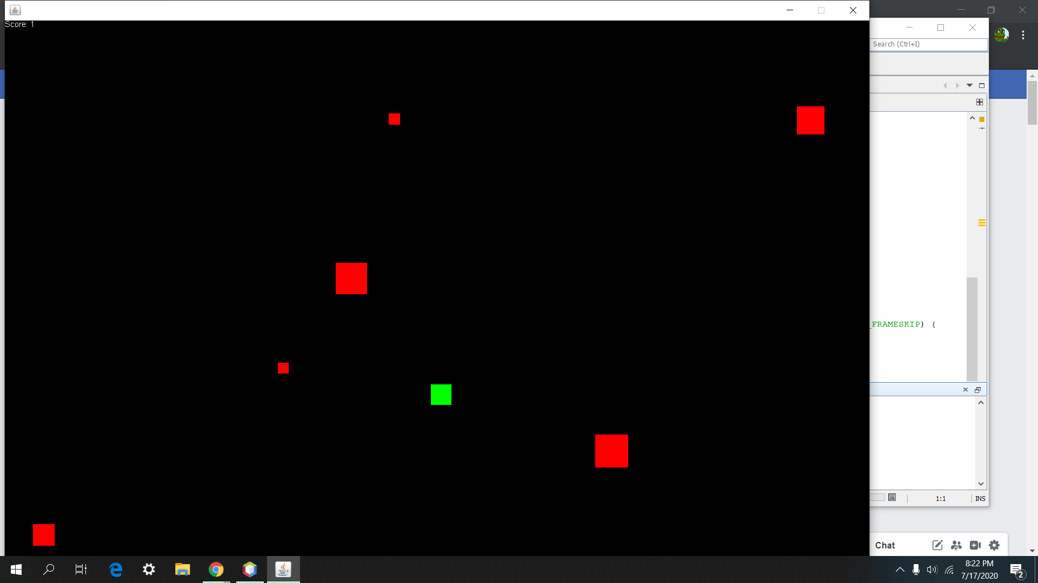

1.2 Giao diện khi kết thúc
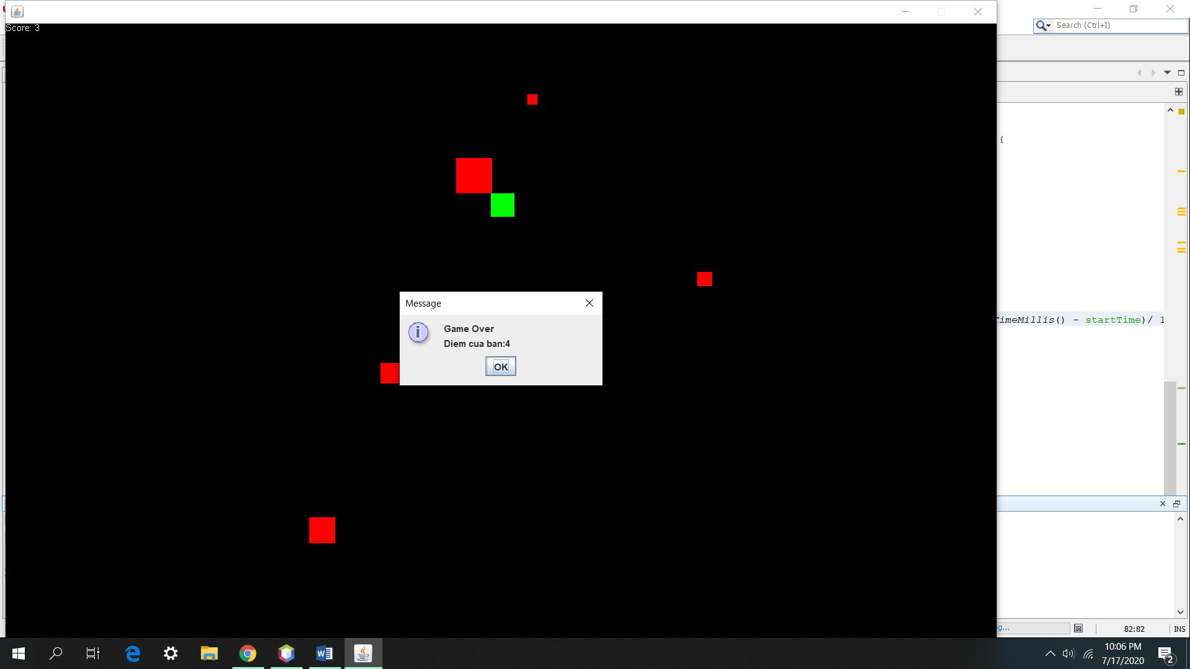

KẾT LUẬN
Sau một thời gian tìm hiểu và nghiên cứu đề tài “Game Dodge” nhằm áp dụng những kiến thức cơ bản trong ngôn ngữ lập trình Java. Trong quá trình nghiên cứu và thực hiện đề tài do còn hạn chế về thời gian và kiến thức nên đề tài của chúng em chắc sẽ không thể tránh khỏi những thiếu sót và chi tiết. Rất mong nhận được ý kiến đóng góp của thầy cô và các bạn để đề tài được hoàn thiện hơn.
Sau khi hoàn thành đề tài này bản thân chúng em cũng đã đạt được như: xây dựng lại được cơ bản về game Dodge, nghiên cứu và phát triển hình ảnh. Về mặt thiết kế và viết chương trình đã đáp ứng được cơ bản yêu cầu của đề tài, đã biết thực hành và tạo ra một sản phẩm từ lý thuyết đơn giản trên lớp.
Chúng em xin chân thành cảm ơn.

TÀI LIỆU THAM KHẢO
- Giáo trình Java cơ bản (ĐH Công Nghiệp – ĐHQG HN).
- Think Java – Allen B.Downey & Chris Mayfield.
- Java, A Beginner’s Guid – Herbert Schildt.

